Утверждаю:
Генеральный директор
МАУ «Дворец молодежи» г.Перми

_________________М.А. Смирнова
«___»____________________ 2013 г.

ПОЛОЖЕНИЕ
О проведении Конкурса среди команд выпускных классов
средних общеобразовательных учреждений
«Лучший выпускной» - 2013

- Общие положения

  - Учредители и организаторы Конкурса «Лучший выпускной» - 2013 (далее Конкурса) – МАУ «Дворец молодежи» г. Перми.
  - В Конкурсе могут принять участие средние общеобразовательные учреждения и инициативные группы выпускников 9 и 11 классов школ, гимназий и лицеев г. Перми.
  - Все присланные для участия в Конкурсе материалы не возвращаются и не рецензируются.

- Цели Конкурса

  - Раскрытие творческого потенциала молодежи.
  - Развитие творчества и креативности в молодежной среде.
  - Поддержка социально-культурных инициатив молодежи.

- Оргкомитет и жюри Конкурса

  - Оргкомитет создается из числа представителей Дворца молодежи города Перми.
  - Оргкомитет:
- принимает заявки на участие в Конкурсе;
- формирует состав жюри для оценки конкурсных материалов, определяет регламент его работы;
- определяет форму и дату проведения Конкурса;
- решает все спорные и конфликтные ситуации, возникающие во время проведения Конкурса.
  - Оргкомитет вправе вносить в положение о Конкурсе изменения (в том числе оперативного характера).
  - Конкурсные материалы оцениваются по 10-бальной системе членами жюри.

- Участники Конкурса

  - В Конкурсе могут принять участие средние общеобразовательные учреждения и инициативные группы выпускников 9 и 11 классов школ, гимназий и лицеев г. Перми.
  - На участие в Конкурсе принимается 1 проект от 1 команды (1 команда состоит из 1-2 классов).
  - Допускается участие классного руководителя или представителей родительского комитета.

- Порядок и условия участия

  - Конкурс проходит в 2 этапа:
- 1 этап – прием заявок (до 21 апреля включительно).
- 2 этап – определение победителей (с 22 по 25 апреля)
  - Для участия в Конкурсе необходимо:
- отправить правильно оформленную заявку на участие в Конкурсе (Приложение 1) и свой вариант проекта выпускного (Приложение 2) на e-mail: dm-ct@yandex.ru или по адресу: ул. Петропавловская 185, кабинет 304 до 21 апреля включительно;
- описание проекта выпускного должно содержать в себе: название проекта, его тему, идею, дату и время проведения, количество человек, на которых рассчитан выпускной, оформление вечера, план проведения – краткое описание выпускного (начало действия, завязка, кульминация, развязка). Кроме этого, необходимо точное указание, какие из предложенных в настоящем Положении площадок Дворца молодежи г. Перми (Приложение 3, Приложение 4) будут использоваться;
- наличие эскизов и подробного описания приветствуется.
  - Фото площадок Дворца представлены на Странице в «ВКонтакте»: vk/com/dvorecmolodezhi, альбом «Площадки Дворца».
  - Общее количество участников и гостей выпускного не должно превышать 180 человек.
  - За дополнительной информацией обращаться по тел.: 237 06 56 или на e-mail: dm-ct@yandex.ru
  - Присланные для участия в Конкурсе проекты оцениваются по 10-бальной системе членами жюри.

- Критерии оценки

  - Критерии оценки конкурсных работ:
- оригинальность темы и идеи;
- реалистичность проекта;
- новизна проекта;
- качество оформления конкурсных материалов (наличие эскизов, подробных описаний и т.п.);
- соответствие проекта условиям Конкурса.

- Сроки проведения Конкурса

  - Конкурс проводится с 25 марта 2013 года по 26 апреля 2013 года.

- Подведение итогов и награждение

  - Торжественное награждение победителей и участников Конкурса состоится 26 апреля 2013 года в МАУ «Дворец молодежи» г. Перми в 18:30 (начало регистрации с 16:00).
  - Всем участникам Конкурса вручаются благодарственные письма.
  - Победителем Конкурса становится участник, набравший максимальное количество баллов по результатам оценочных листов членов жюри.
  - В качестве приза победителю Конкурса бесплатно предоставляются описанные для проведения выпускного в его проекте площадки Дворца (непосредственная организация Выпускного вечера не предоставляется). Кроме помещений МАУ «Дворец молодежи» г. Перми предоставляет: свет, звук, столы и стулья на всё мероприятие.
  - Даты, в которые МАУ «Дворец молодежи» г. Перми может бесплатно предоставить свои площадки победителю: 26 июня, 27 июня, 28 июня 2013 года.
  - Участники, занявшие 2 и 3 место в Конкурсе, награждаются поощрительными призами.
  - Жюри имеет право наградить других участников специальными призами.

- Контактные данные

Адрес: 614068, г. Пермь, ул. Петропавловская 185, кабинет 304
Контактный телефон: 8(342) 237-06-56, Зеленина Мария
e-mail: dm-ct@yandex.ru

Приложение 1

Заявка на участие в Конкурсе «Лучший выпускной» - 2013

1 | Направляющая организация
2 | Участвующий класс
3 | Название команды-участника
4 | Название отправляемого на конкурс проекта
5 | ФИО Классного руководителя (куратора команды), его контактные данные

_____________________________________
Подпись Дата

м.п.

*Направление заявки является подтверждением участника своего согласия с положением о проведении фестиваля.

Приложение 2

Проект выпускного

Название проекта

Тема

Идея

Дата и время проведения

Количество участников Выпускного
Оформление помещения/помещений (эскизы, описание и т.п.)*
Краткий план проведения*

Использованные площадки МАУ «Дворец молодежи» г. Перми

*- Эскизы, сценарий или план проведения Выпускного, дополнительные сведения к проекту предоставить в приложениях предоставляемому к проекту

Приложение 3

Сведения о площадках и возможностях дворца

- Театральный зал.
- площадь зала 699,7 кв. метров (площадь сцены 261 кв. метров);
- 700 мест;
- вход в театральный зал с 1 этажа и из фойе 2-го этажа.
2. Фойе 2-го этажа.
- площадь 275,7 кв. метров;
- вместимость до 300 человек;
- особенности: колонны, сцена (мобильная), плитка с рисунком, остекление, кондиционер;
- световое и звуковое оборудование стационарное, вход в театральный зал.
3. Танцевальный клуб.
- площадь 280 кв. метров;
- вместимость в рассадку до 200 человек, стоя до 300 человек;
- комплекс помещений: танцевальная зона, барная зона, санузлы, гримерка, гардероб, выход во внутренний дворик;
- оборудование стационарное звуковое и световое, сцена, подсветка барной зоны.
4. Внутренний закрытый дворик.
- площадь 300 кв. метров;
- вместимость до 300 человек;
- особенности: тротуарная плитка с рисунком, ограждение с воротами, возможность установки света, звука, столов, стульев, дополнительного оформления.
5. Площадка перед МАУ «Дворцом молодежи» г. Перми.
- парковка, лестница;
- оборудование, оформление, техническое и бытовое оборудование – здесь возможны любые варианты.

Приложение 4

Эскизы помещений МАУ «Дворец молодежи» г. Перми

Эскиз площадки Фойе 2-го этажа

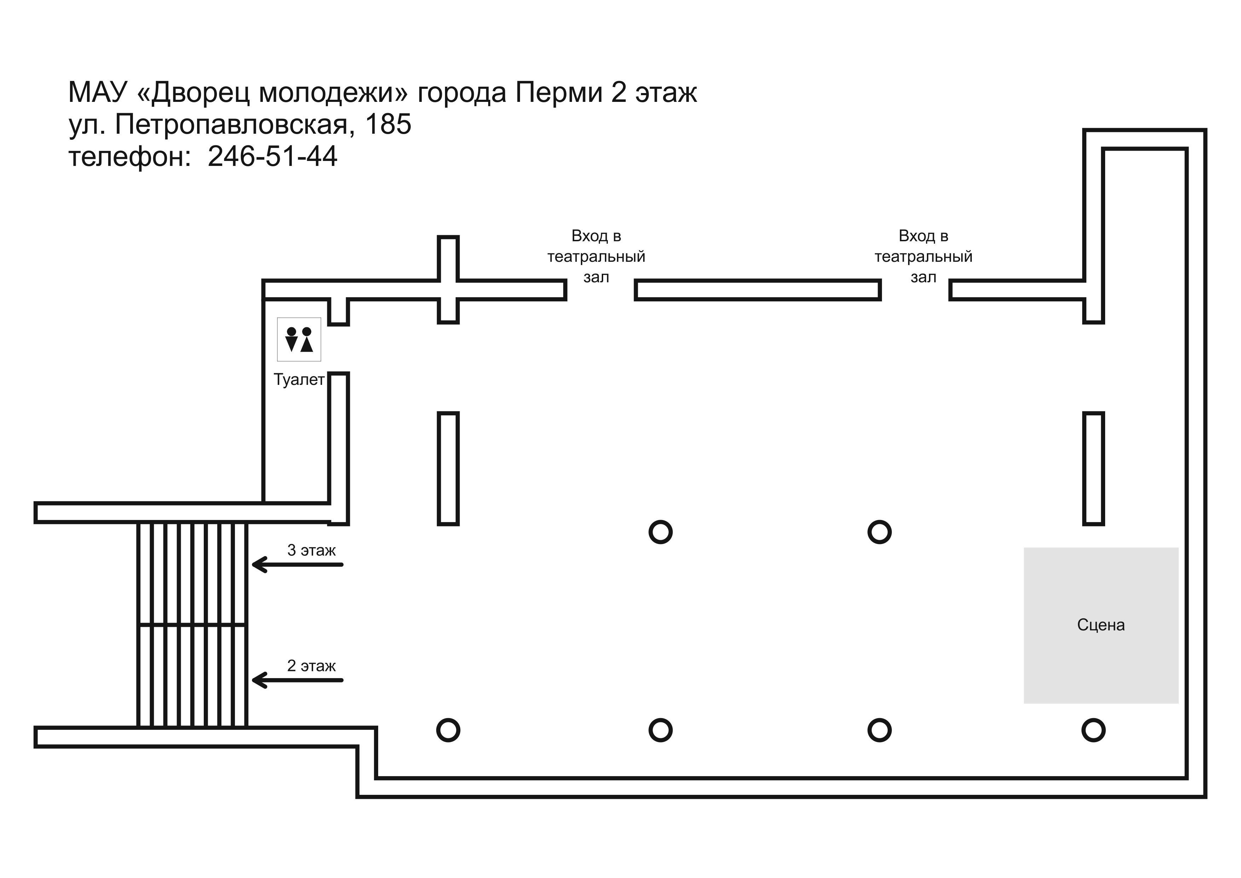

Эскиз площадки Фойе 2-го этажа – балкон 3-го этажа

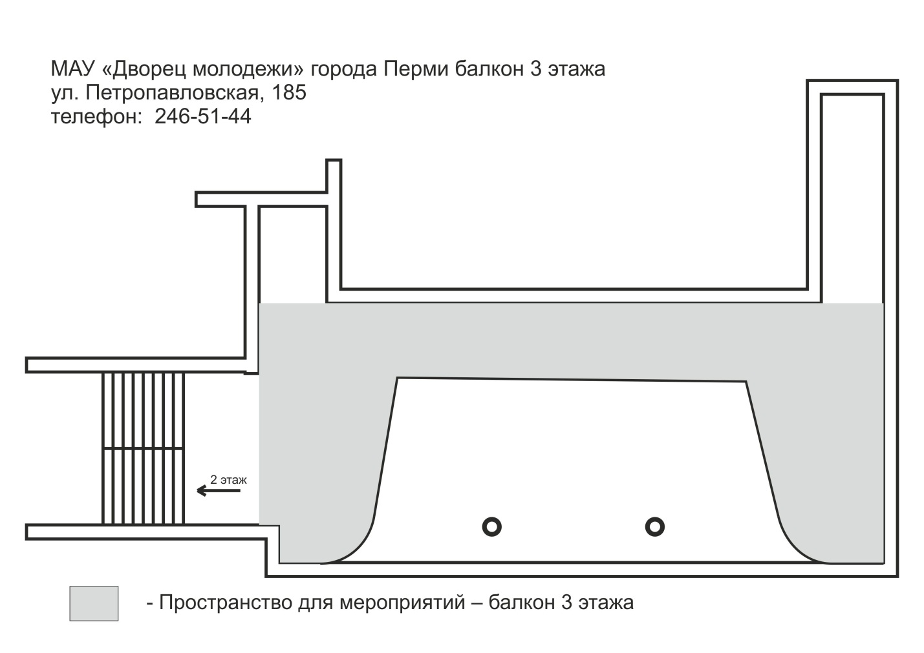

Эскиз площадки Фойе 1-го этажа (вход во Дворец)

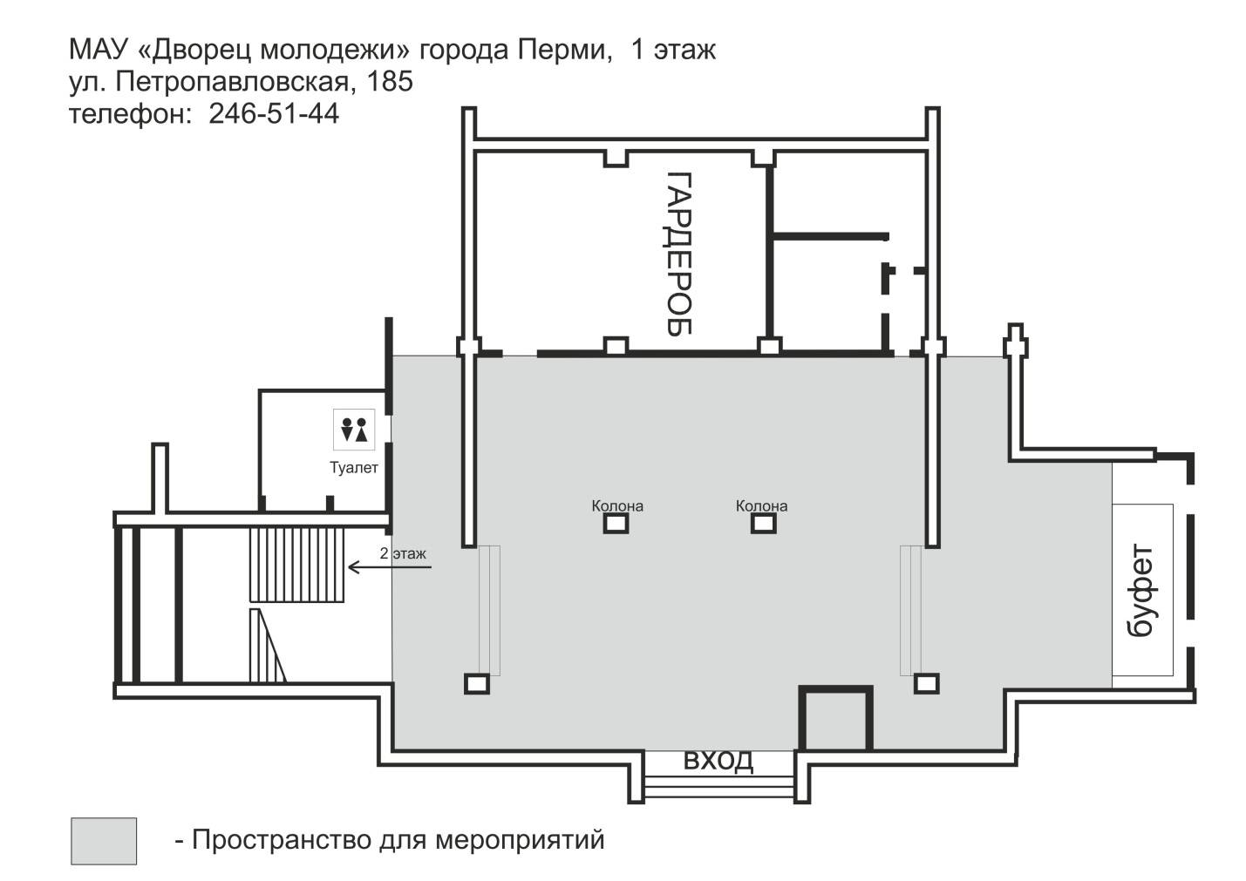

Эскиз площадки Танцевального клуба

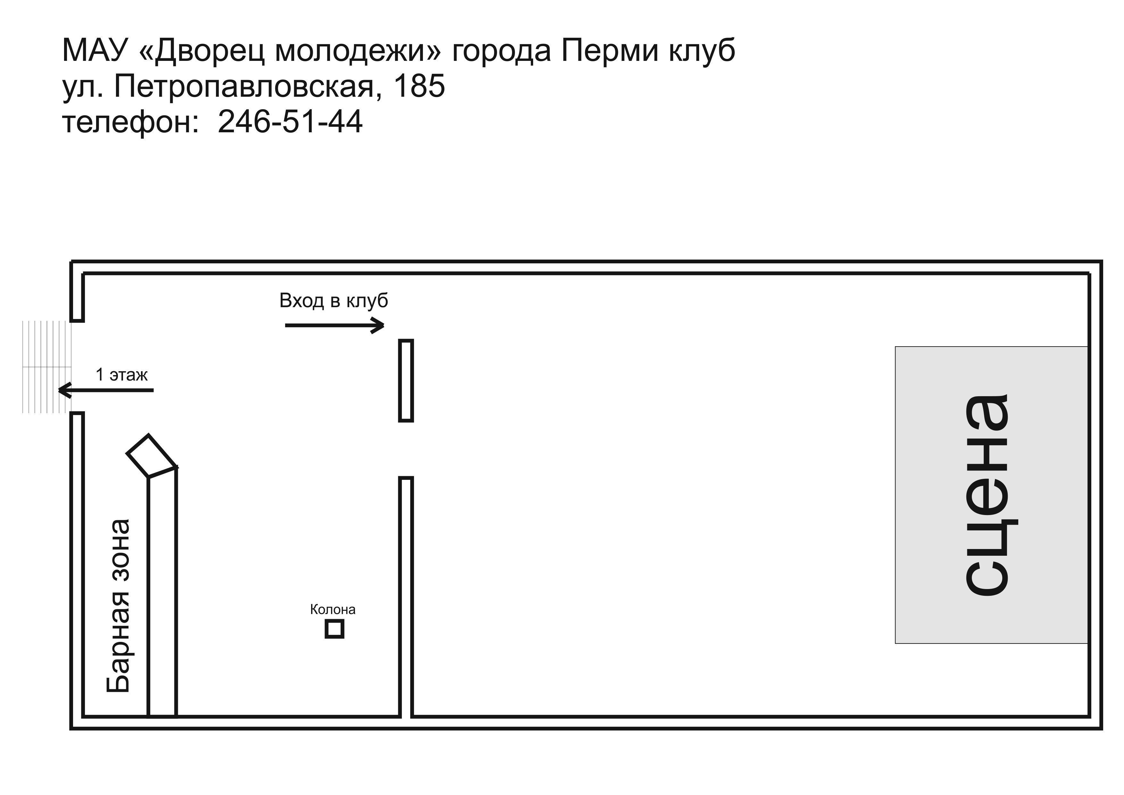

Эскиз площадки Театрального зала

